**PUCP – Desarrollo de Programas 1**



**Sistema Antiplagium**

**Manual de Instalación**

**Versión 1.0**

**Historia de Revisión**

|  |  |  |  |
| --- | --- | --- | --- |
| **Fecha** | **Versión** | **Descripción** | **Autor** |
| 24/06/10 | 1.0 | Versión inicial | Grupo |

Tabla de Contenido

1. Introducción 4

2. Acceso al Sistema 4

3. Pantalla Principal 5

3.1. Seguridad 6

3.2. Documento 6

3.3. Detección 6

3.4. Reportes 6

3.5. Sesión 7

4. Flujo Principal 7

4.1. Registrar rol 7

4.2. Registrar usuario 8

4.3. Registrar categoría 9

4.4. Cargar Documentos 10

4.5. Comparar Documentos 11

5. Flujo Alternativo 11

5.1. Modificar Documento 11

5.2. Comparación visual de documentos 12

Manual de Instalación

# Introducción

El presente documento da a conocer de manera detallada y sencilla el proceso a seguir para el uso óptimo del Sistema de Detección de Plagio ANTIPLAGIUM, con el propósito de que los usuarios se familiaricen con la aplicación y se logre, de esta manera, facilitar su uso.

A través de esta aplicación, se conseguirá un manejo confiable de la información, la cual se mantendrá actualizada en base a los datos que generen los usuarios del centro educativo. Con esto se busca automatizar el proceso de detección de plagio.

# Acceso al Sistema

El sistema se entrega con un usuario administrador. Si es usted un nuevo usuario no-administrador del sistema póngase en contacto con el administrador para que se le asigne un usuario y contraseña.

Una vez obtenidos podrá acceder con ellos a la aplicación, donde se mostrará la pantalla de validación.

Si ingresa correctamente sus datos, podrá acceder al sistema ANTIPLAGIUM.

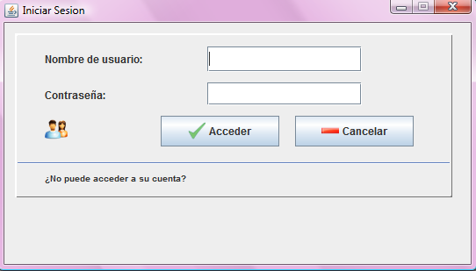

**Fig.1: Pantalla de acceso a Antiplagium**

Si ha olvidado su contraseña y no puede acceder al Sistema ingresara al link “¿No puede acceder a su cuenta?” que se encuentra en la parte inferior de la ventana. En donde especificará el nombre de usuario y se le mandará la información necesaria para el ingreso a su correo electrónico.

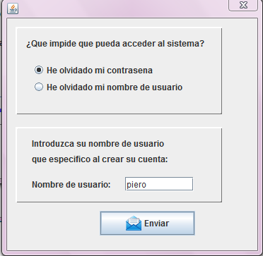

**Fig.2: Pantalla de recuperación de datos para el ingreso a Antiplagium**

# Pantalla Principal

En esta sección encontrará un índice visual desde donde tendrá acceso a las siguientes actividades:

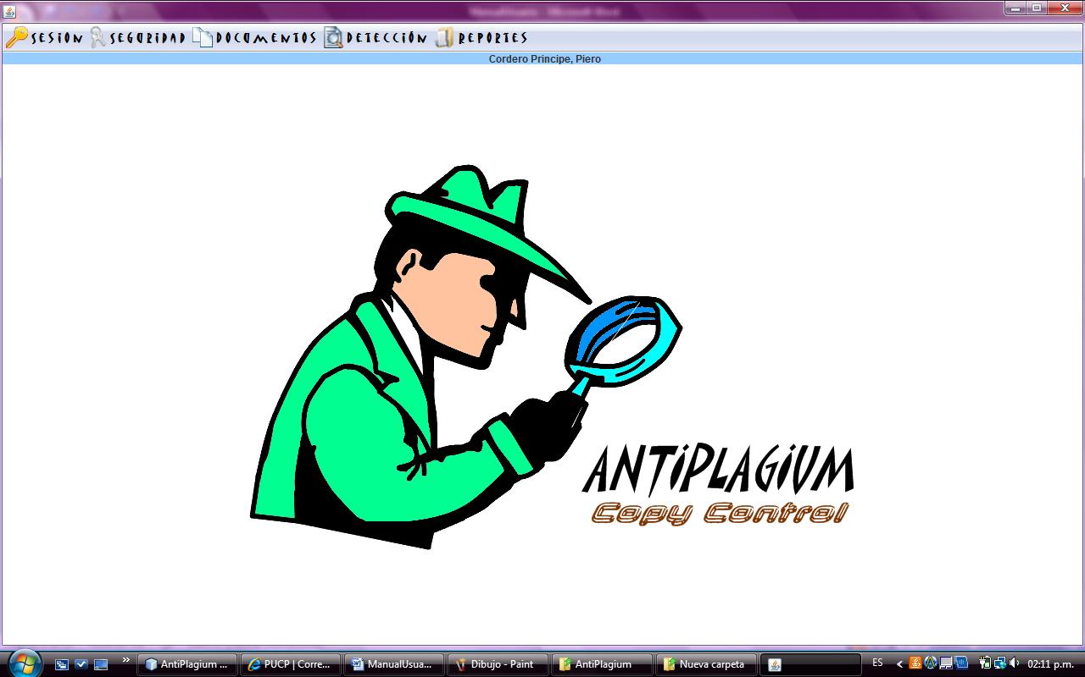

**Fig.3: Pantalla de recuperación de datos para el ingreso a Antiplagium**

## Seguridad

Aquí se crean los usuarios que podrán usar el sistema, a quienes se les asignará luego roles. Y se podrá conocer también un listado de todas las actividades de los usuarios en el sistema.

Se presentan las siguientes funcionalidades:

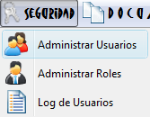

**Fig.4: Menú de Seguridad**

## Documento

Aquí se crean las categorías a los cuales se asociarán documentos y se cargarán los documentos para que posteriormente se pueda detectar el nivel de plagio.

Se presentan las siguientes funcionalidades:

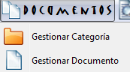

**Fig.5: Menú de Documentos**

## Detección

Aquí se realiza la comparación entre un documento con otro o contra un grupo de documentos y asi se detecta si ha habido plagio en el documento analizado.

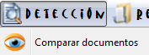

**Fig.6: Menú de Detección**

## Reportes

En reportes se muestra, en base a los criterios de búsqueda definidos por los usuarios, la información detallada para los documentos y comparación de documentos.